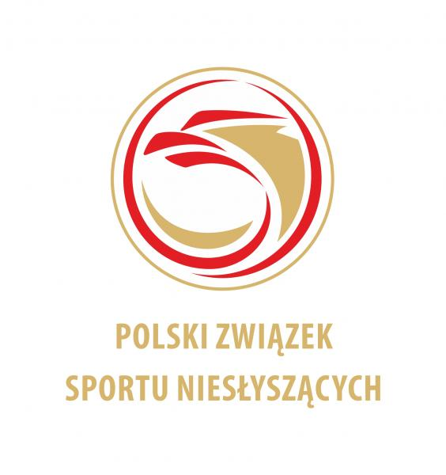 | MISTRZOSTWA POLSKI NIESŁYSZĄCYCH  W CURLINGU  KOBIET I MĘŻCZYZN  ŁÓDŹ, dn.15-17.11.2024 | 
FORMULARZ ZGŁOSZENIA IMIENNEGO
Nazwa i adres Klubu:

Kontakt email/tel:

KOBIET
 | Nazwisko i imię | Numer licencji PZSN | Uwagi
Zawodniczka
pierwsza
Zawodniczka
druga
Zawodniczka
trzecia
Zawodniczka
czwarta
Osoba
rezerwowa

KOBIET
 | Nazwisko i imię | Numer licencji PZSN | Uwagi
Zawodniczka
pierwsza
Zawodniczka
druga
Zawodniczka
trzecia
Zawodniczka
czwarta
Osoba
rezerwowa

MĘŻCZYZN
 | Nazwisko i imię | Numer licencji PZSN | Uwagi
Zawodnik
pierwszy
Zawodnik
drugi
Zawodnik
trzeci
Zawodnik
czwarty
Osoba
rezerwowa

MĘŻCZYZN
 | Nazwisko i imię | Numer licencji PZSN | Uwagi
Zawodnik
pierwszy
Zawodnik
drugi
Zawodnik
trzeci
Zawodnik
czwarty
Osoba
rezerwowa

Oficjele
Trener
Kierownik
Inne osoby

Za Zarząd
Miejscowość i data | Pieczątka Klubu | Prezes Klubu
Uwagi :
- Prawo startu w meczach MPN mają wszyscy wymienieni wyżej zawodnicy (po sprawdzeniu tej listy przez licencję PZSN)
- Kluby które nie przesłały do PZSN licencji aktualnych członków – nie mają prawa startu w imprezach organizowanych przez PZSN (pod karą dyskwalifikacji).

Wypełniony formularz prosimy wysłać 7 dni przed imprezy (liczy się data wpływu)
Nasz adres email: curling@pzsn.pl i thomaslodz@gmail.com

